MEER WETEN OVER 

Brussel, stad vol verhalen en veelzijdigheid
Van vrijdag 5 tot zondag 7 juni 2026

3-daagse reis in half pension met eigen vervoer
Begeleiding: R’Himo Assecoum
Deze reis is een idee van Femma-Vrouwenreizen, vergund reisagent 6030

Beleef Brussel tijdens een unieke driedaagse reis, speciaal voor vrouwen die onze hoofdstad op een verrassende manier willen beleven. Brussel, een stad met een rijke geschiedenis, indrukwekkende architectuur, kunst, cultuur en levendige buurten.
Deze reis combineert leren, ontdekken en genieten in een ontspannen sfeer. Of je nu voor het eerst of opnieuw Brussel bezoekt, je wordt telkens opnieuw verrast door de veelzijdigheid van deze stad. Samen ontdekken we de schatten en verhalen die Brussel zo bijzonder maken.
Een weekendje volop genieten!

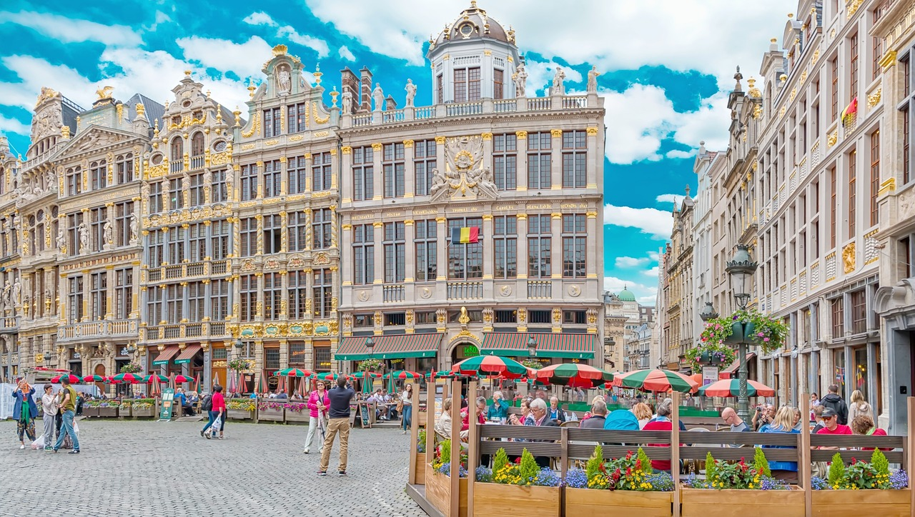

Programma

Vrijdag 5 juni 2026 “Het hart van Brussel” Een eerste kennismaking met de stad
We verwachten je ten laatste om 9u30 in de lokettenhal van station Brussel-Centraal. Van daaruit wandelen we samen richting Grote Markt, waar we onze bagage in bewaring geven in het hotel vlakbij.
Vandaag starten we met een stevig en gevarieerd dagprogramma, volledig in het teken van Het hart van Brussel. Zowel in de voormiddag als in de namiddag ontdekken we de stad, elk deel van de dag, begeleid door een andere gids, maar met éénzelfde rode draad: Brussel leren begrijpen, beleven en bewonderen.
Na een warm welkom neemt R’Himo, die al sinds haar jonge jaren in Brussel woont, je mee op stap. Vanuit haar liefde en passie voor de stad laat ze je kennismaken met het echte Brussel, met zijn charme, tegenstellingen en verrassende verhalen.
We nemen een hele dag de tijd om deze unieke stad echt te leren kennen, want over Brussel valt zó veel te vertellen. De hoofdstad is voortdurend in beweging, en achter elke gevel of straatnaam schuilt wel een stukje geschiedenis. Tijdens deze wandeling krijg je inzicht in het ontstaan van Brussel en zie je in vogelvlucht hoe de stad zich ontwikkelde tot wat ze vandaag is. Je maakt kennis met de boven- en benedenstad, ontdekt verschillen tussen wijken, architectuur en vooral de Brusselaars zelf: vroeger en nu. We zetten ook de vrouwen in de kijker, die ondanks hun niet te onderschatten bijdrage veelal onder de radar bleven in de geschiedenisboeken.
Rond de middag zoeken we een gezellig plekje om samen te lunchen (lunch niet inbegrepen).
In de namiddag zetten we onze ontdekkingstocht verder onder begeleiding van een gids van “Ontdek Brussel nu” De inhoudelijke lijn blijft dezelfde: Brussel beter leren begrijpen en beleven. Je komt langs iconische plekken, maar ook langs verborgen pareltjes die de stad nét dat tikkeltje extra geven.
Na de namiddagtour is er tijd voor een koffiepauze, een moment van rust en gezellig bijpraten (koffie niet inbegrepen).
In de late namiddag keren we terug naar het hotel, waar we kunnen inchecken en even opfrissen.
’s Avonds trekken we er opnieuw op uit voor een heerlijk avondmaal (inbegrepen) in een sfeervol restaurant in de buurt en praten gezellig na. Een ideale afsluiter van deze boeiende eerste dag.
We verblijven in hotel Ibis Brussels Off Grand Place, op een steenworp van de Grote Markt.

Zaterdag 6 juni 2026 “Van sierlijke gevels tot zoete verleidingen” (ontbijt en avondmaal)
Na een heerlijk ontbijt nemen we het openbaar vervoer richting de Louisawijk, in het zuiden van Brussel. Hier ontmoeten we onze plaatselijke gids voor een inspirerende wandeling in het teken van Art Nouveau.
Je hebt vast al gehoord van de Art Nouveau, die rond 1900 een ware revolutie betekende in de architectuur. Wat velen niet weten, is dat Brussel wordt beschouwd als dé hoofdstad van de Art Nouveau, met enkele van de mooiste en meest vernieuwende woningen in deze stijl.
Niet toevallig vind je er veel in Elsene, aan en rond de prestigieuze Louizalaan, aangelegd op bevel van Leopold II. Tijdens de wandeling bewonderen we prachtige herenhuizen van architecten als Victor Horta, Paul Hankar en Octave van Rijsselberghe. We ontdekken waarom deze gebouwen destijds zo vernieuwend waren en staan stil bij de verhalen van wie er woonde, zowel upstairs als downstairs.
Na deze culturele ontdekkingstocht in de voormiddag, genieten we samen van een lunch (niet inbegrepen) en wat vrije tijd om even te ontspannen.

In de namiddag laten we ons verleiden door onze nationale trots: chocolade. We bezoeken Choco-Story Brussels, gelegen nabij de Grote Markt, waar we alles leren over het “bruine goud”.
Je komt meer te weten over hoe de Maya’s en Azteken cacaobomen teelden, hoe cacao Europa veroverde, en hoe het uiteindelijk omgevormd werd tot de chocolade zoals wij die vandaag kennen. Een meester-chocolatier demonstreert live hoe pralines gemaakt worden en uiteraard mag je degusteren! In de museumshop krijg je de kans om een smakelijk souvenir mee naar huis te nemen.
Wie zin heeft, kan daarna nog een terrasje meepikken (niet inbegrepen) of gewoon genieten van wat vrije tijd op eigen tempo.
In de late namiddag keren we terug naar het hotel om ons op te frissen.
Daarna nemen we opnieuw de metro, dit keer naar een leuke multicultureel restaurant in de stad (avondmaal inbegrepen), waar je smaakpapillen worden verwend met gerechten vol kleur, kruiden en karakter.
Moe maar voldaan keren we met de metro terug naar het hotel.

Zondag 7 juni 2026 De volkse buurten van Brussel (ontbijt)
Vandaag neemt R’Himo je mee op sleeptouw door het authentieke Brussel. We starten aan het imposante Justitiepaleis, een van de meest iconische gebouwen van Brussel. Dit kolossale bouwwerk uit de 19e eeuw torent uit boven de stad en straalt macht en grandeur uit. Vanop het plein aan de ingang kunnen we genieten van een prachtig uitzicht over de benedenstad, een mooi beginpunt van onze ontdekkingstocht door deze volkse wijk De Marollen.

Een buurt met een rijke geschiedenis die teruggaat tot de middeleeuwen. Hier lijkt de tijd trager te gaan. Je hoort er soms nog het oude Brusselse dialect op straat, en het leven speelt zich af tussen antiekwinkels, vintage cafés, historische brasseries en kleurrijke gevels. De Street art en creativiteit van vandaag mengen zich subtiel met de verhalen van vroeger.
De Marollen zijn ook de wijk van Toots Thielemans, de wereldberoemde jazzmuzikant die er opgroeide en altijd trouw bleef aan zijn roots. Deze buurt belichaamt als geen ander het karakter van de Brusselaar: divers, genereus en een beetje eigenzinnig.
We brengen een bezoek aan het levendige Vossenplein, ook wel bekend als de "Oude Markt", waar elke ochtend de bekende vlooienmarkt plaatsvindt. Meer dan 300 kraampjes stallen er een bonte verzameling uit van tweedehands vondsten: meubels, boeken, vintage accessoires en vergeten schatten. Je krijgt de tijd om op je eigen tempo te snuisteren of gewoon wat te genieten van de sfeer.
Daarna zoeken we een gezellig plekje voor de lunch (niet inbegrepen).
In de namiddag nemen we het openbaar vervoer naar de imposante Basiliek van Koekelberg, officieel de Nationale Basiliek van het Heilig Hart. Deze monumentale kerk in art-decostijl is de grootste van België en werd gebouwd tussen 1905 en 1970. Het indrukwekkende bouwwerk werd ontworpen door de Gentse architect Albert Van Huffel en is een belangrijk symbool voor Brussel én België.
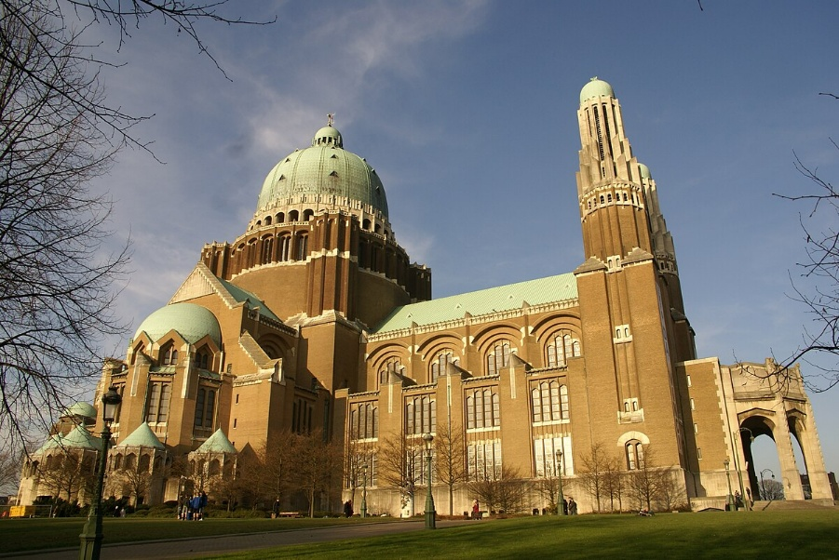

R’Himo laat ons eerst kennismaken met de verhalen achter dit indrukwekkende gebouw. Daarna wacht ons, boven in de koepel, een adembenemende panoramisch uitzicht dat ons nog één keer laat uitkijken over Brussel, een ideale plek om deze driedaagse in schoonheid af te sluiten.
Na het bezoek aan de basiliek keren we samen terug naar het hotel om onze bagage op te halen, waarna we te voet naar het Centraal-station wandelen.
Zo komt er een einde aan een deugddoend weekend in de hoofdstad, met vele verhalen, beelden en smaken om nog lang van na te genieten.
Dagprogramma’s of onderdelen ervan kunnen ter plaatse door de Femma-begeleidster verschoven of gewisseld worden. Ze zal altijd handelen in het belang van de groep en de kwaliteit van de reis. Iedereen met een goede normale conditie kan deze reis aan. We verplaatsten ons regelmatig te voet en met het openbaar vervoer.

PRAKTISCH

Prijs: € 470 in tweepersoonskamer (TWIN, met gescheiden bedden) – half pension.
(*) Heb je geen kamergenoot, geen nood. Er zijn nog andere vrouwen die dit wensen te doen. Femma zoekt een kamergenoot voor je. Dit is één van de troeven van onze Femma-Vrouwenreizen.
Toeslag single (eenpersoonskamer): +€138 (slechts 4 kamers beschikbaar)

Verblijfplaats:
Ibis Brussels Off Grand Place (of gelijkwaardig)
Grasmarkt 100
1000 Brussel
De Grasmarkt is niet alleen een belangrijk historisch punt in Brussel, maar ook een levendige plek waar bezoekers kunnen genieten van de lokale cultuur, gastronomie en geschiedenis. Het is een must-visit voor iedereen die de stad verkent.

INBEGREPEN IN DE PRIJS
- 2 nachten kamer met ontbijt
-programma met bezienswaardigheden, bezoeken en verschillende ervaringen zoals vermeld in
bovenstaand programma
- verkennende stadswandelingen
- 2 avondmaaltijden
- begeleiding van een enthousiaste Femma-begeleidster en Brussel kenner
-het openbaar vervoer zoals vermeld in het programma
- de Garantiefondspremie (verplicht)
- de B.T.W. (verplicht)
- een annulatie-verzekering
- een verzekering lichamelijke ongevallen verbonden aan de lidkaart

TE VOORZIENE KOSTEN
- de middagmalen
- vervoer tot in Brussel en terug
- de dranken aan tafel en onderweg
-persoonlijke uitgaven

Femma-begeleiding:
De Femma-begeleidster zorgt voor het goede verloop van deze reis.
Ze waakt over de kwaliteit van het programma en zorgt voor de groepssfeer en de Femma-spirit.
Femma-Vrouwenreizen maken integraal deel uit van de werking van Femma.
Het begeleiden van reizen wordt in Femma beschouwd als een vorm van vrijwilligerswerk, zoals alle andere vormen van inzet die de werking van Femma mogelijk maken. Elke Femma-reisbegeleidster werkt onbezoldigd mee.

Documenten: Belgische identiteitskaart

Annulaties:
Het kan steeds gebeuren dat je je inschrijving voor een reis moet annuleren.
Aangezien er, vanaf de inschrijving reeds kosten gemaakt zijn, moet je rekening houden met onderstaande percentages voor de terugbetaling.
Met onderstaande percentages wordt rekening gehouden indien je annuleert
• Vanaf inschrijving tot 60 dagen voor vertrek verlies je 25% van de totale reissom
• Vanaf 59 dagen tot 41 dagen voor vertrek verlies je 45% van de totale reissom
• Vanaf 40 dagen tot 31 dagen voor vertrek verlies je 70% van de totale reissom
• Vanaf 30 dagen tot 11 dagen voor vertrek verlies je 95% van de totale reissom
• Vanaf 10 dagen tot de dag van vertrek verlies je 100% van de totale reissom
Indien je niet komt opdagen op de dag van vertrek verlies je eveneens de totale reissom

Kunt u een beroep doen op een annulatieverzekering ?
Femma heeft echter een bijkomende annulatieverzekering afgesloten bij DVV.
Via die verzekering kunt u in veel gevallen nog een deel van uw kosten terugvorderen. Voorwaarden voor een vergoeding door DVV zijn o.a. dat het moet gaan om een geldige annulatiereden. Voor meer informatie, zie Verzekeringen.

Verzekeringen:
- Een verzekering lichamelijke ongevallen is inbegrepen.(DVV – C-11/1520.250/02-B)
- Een verzekering annulatie, voortijdige terugkeer en strafrechtelijke borgstelling is inbegrepen
(DVV – polis C-15/0182.700/00-B)
- Een uittreksel uit de algemene polisvoorwaarden kan je op aanvraag bezorgd worden.
- Voor medische hulp of hospitalisatie in het buitenland kan je bijstand krijgen via de verzekering Eurocross/World Assistance . Vergeet niet je aansluitingskaartje mee te nemen. Bij je eigen mutualiteit kan je de voorwaarden en te volgen procedure aanvragen.
- Teneinde de reiziger de grootste zekerheid te bieden heeft Femma overeenkomstig art. 36 van de wet van 01.04.94 en het betreffende uitvoeringsbesluit van 25.04.97 – een verzekeringscontract afgesloten bij het Garantiefonds reizen die tussenkomt indien de uitvoering of de verderzetting van de reis in het gedrang komt door financieel onvermogen van de reisorganisator of reisbemiddelaar.

ZIN OM MEE TE GAAN ? HOE INSCHRIJVEN?
Je kunt nu inschrijven via onze website www.femma.be of via telefoon op 02/246 51 11
Mailen kan naar veerle.vlasselaer@femma.be Hou voor je boeking alvast je identiteitskaart en femmapas klaar. We ontvangen graag je contactgegevens (officiële naam, adres, e-mailadres en telefoonnummer, noodcontact) om je vlot te kunnen bereiken.
Na je inschrijving ontvang je een bevestigingsmail met de betalingsgegevens om het voorschot en het saldo te betalen. Ongeveer twee weken voor de reis ontvang je een brief met de laatste mededelingen.

Vergund reisagentschap 6030
“Overeenkomstig het besluit van de Brusselse Hoofdstedelijke Regering van 27 september 2012 houdende het statuut van de reisagentschappen en zijn voorwaarden worden onze beroepsverbintenissen gewaarborgd door een borgtocht ter waarde van 10.000 euro. Deze borgtocht kan enkel worden aangewend op versturen van een aangetekende zending van een aanmaning aan de schuldenaar en van een afschrift van deze aanmaning aan de Directeur-generaal van het Bestuur Economie en Werkgelegenheid bij het Ministerie van het Brussels Hoofdstedelijk Gewest, Kruidtuinlaan 20 te 1035 Brussel”.

Femma Reiscafé zondag 1 maart 2026
Dé grote trefdag van Femma-Vrouwenreizen te Mechelen
MIS DEZE DAG NIET !

Je ontmoet er reisgenoten en bekenden om na te genieten van de voorbije ervaringen.
Al onze reisbegeleidsters staan enthousiast klaar om je alles te vertellen over onze manier van reizen en ons nieuw reisaanbod.

